**ТЕХНИЧЕСКОЕ ЗАДАНИЕ**

**18.07.2024**

**«Монтаж камер на станцию контроля. Программирование системы отбраковывания» в филиале ООО «ЛАБ ИНДАСТРИЗ» в г. Перми, по адресу: г. Пермь, ул. Ласьвинская, 88.**

|  |  |
| --- | --- |
|  | УТВЕРЖДАЮ:  Директор  ООО «ЛАБ ИНДАСТРИЗ» в г. Перми  ________________/ С. В. Якушкин/  SERGEJ YAKUSHKIN  «______» ________________2024 г.  м.п. |

| **Перечень основных данных**  **и требований** | | | **Содержание основных данных и требований** | |
| --- | --- | --- | --- | --- |
| 1. Основание для проведения работ | | | Снижение уровня бракованной продукции, затраты на сортировку и разбраковку полуфабриката | |
| 2. Заказчик и его адрес | | | Филиал ООО «ЛАБ ИНДАСТРИЗ» в г. Перми, ул.Ласьвинская, 88, корпус 8, производство средств по уходу за домом | |
| 3. Режим работы предприятия | | | Круглосуточный, 7 дней в неделю. | |
| 4. Цели проведения работ | | | Монтаж камеры на станцию контроля. Программирование системы отбраковывания. | |
| 5. Общее положение | | | 5.1. Исполнитель принимает на себя обязательства выполнения работ по монтажу и программированию камер согласно **приложению А**.  5.2. При осуществлении деятельности в рамках настоящего дополнительного соглашения на выполнение данной работы Исполнитель должен руководствоваться действующим законодательством РФ, стандартами ООО «Лаб Индастриз».  5.3. Коммерческое предложение на выполнение работ предоставляется по форме **Приложения Б** к ТЗ.  5.4. Срок выполнения работ: 8 недель со дня подписания ДС. | |
| 6. Перечень и характеристика работ | | | 6.1 В состав работ входит:  -Монтаж 2-х камер на станцию контроля.  - Изготовление кронштейнов для камер  - Прокладка кабельных трасс  - Программирование системы отбраковывания.  - Программирование камеры, создание рецептур:  -контроль вложения шаров в корзинке  - контроль правильной очередности вложения шаров  - Создание рецептов на панели оператора (до 16 шт.) с привязкой к рецептам камеры.  - Пуско-наладочные работы  - Разработка инструкции по эксплуатации  (см. **Приложение А, рис 1)**  6.2. Ежедневная уборка мест проведения работ, утилизация строительных отходов.  6.3. Составление пакета исполнительной документации с предоставлением Заказчику на бумажном и электронном носителе. Предоставление Программного обеспечения на электронном носителе. | |
| 7. Требования к качеству материалов и проведению работ | | | 8.1. Гарантия на материалы – согласно гарантиям завода-изготовителя. Гарантия на работы – не менее 12 месяцев со дня подписания окончательного акта приемки выполненных работ. Наличие сертификатов соответствия и пожарной безопасности на все используемые материалы.  8.2. Все отступления от данного технического задания должны быть согласованы с Заказчиком, официальным письмом. | |
| 8. Срок выполнения работ | | | 8 недели | |
| 9. Условия оплаты | | | Аванс не предусмотрен. Оплата работ и материалов производится поэтапно - 5 (пятого) числа второго месяца, следующего за месяцем выставления счета (К161) | |
| 10. Контактное лицо со стороны ООО «ЛАБ ИНДАСТРИЗ» филиал в г. Перми | | | Инженер участка производства SVR  Головнин Игорь Александрович  Mail: igor.golovnin@lab-indastries.ru | |
| 11. Ответственный за бюджет | | | **Начальник производства SVR**  **Сахибгареев Ильдар Илгамович**  **Телефон:** | |
| 12. Приложения | | | **Приложение А**. Схема установки камер.  **Приложение Б:** Форма коммерческого предложения.  **Приложение В:** Стандарт «Безопасность на рабочих местах» 23.04.2019.  **Приложение Г:** Список документов.  **Приложение Д**: Приложение по штрафам.  **Приложение Ж:** Правила подключения к электрическим сетям предприятия. | |
| **Согласовано:**  Менеджер по техническим операциям | | ___________________________ Токарев А.А.  «________» ______________________2024 г. | | |
| Начальник отдела контроля и качества | | ______________________ Суховая Д.А.  «________» ______________________2024 г. | | |
| Ответственный за бюджет | | ___________________________ Сахибгареев И.И.  «________» ______________________2024 г. | | |
| Начальник группы ТОиР | | ___________________________ Главатских Д.А.  «________» ______________________2024 г. | | |
|  | |  | | |
| Составил: | |  | | |
|  | |  | | |
| Инженер участка производства SVR | | ________________________ Головнин И.А.  «________» ______________________2024г. | | |
| Подрядчик ознакомлен  и согласен | ________________/_________________/  «________» __________________2024 г.  М.п. | | |

**Приложение А**

**Место установки 2-х камер**

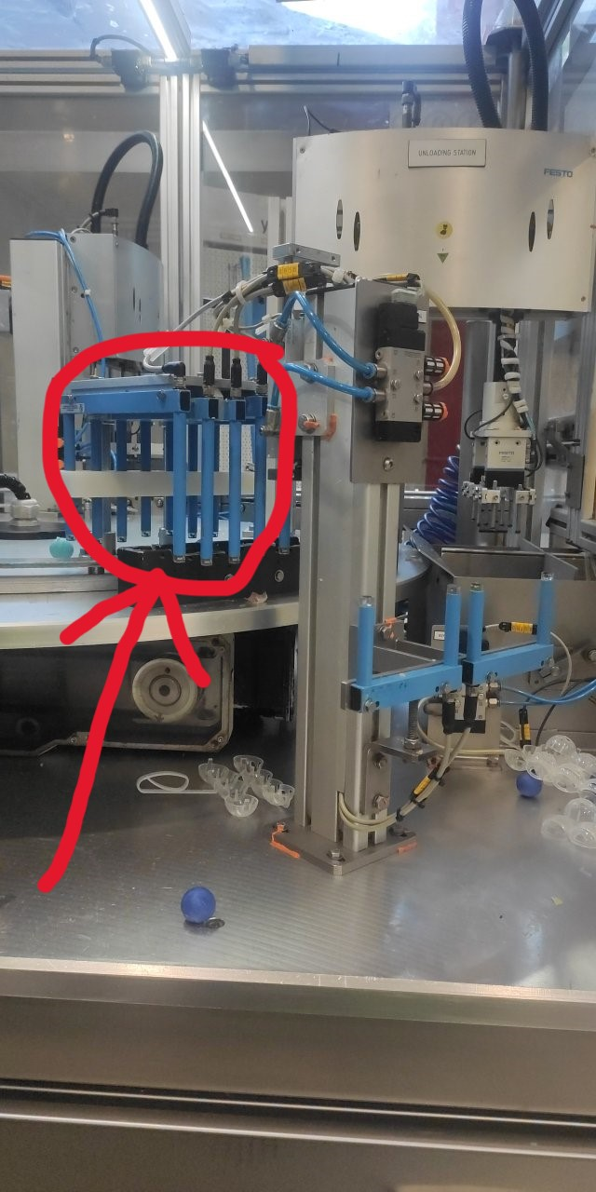

**Монтаж производится на 3х баскетклоузерах BW-1, ST-1, ST-3**

**Приложение Б**

|  |  |  |  |  |  |  |  |
| --- | --- | --- | --- | --- | --- | --- | --- |
| # | Description of goods Наименование товара | | Класс энергоэфф-ти | unit ед.изм. | **Supplier / Sucontractor 1** | | |
|  | | |
|  | | |
|  | | |
|  | | |
| Price per unit Цена за 1 шт. | Количество Quantity | Total cost Общая сумма |
| 1 | Наименование работ | |  |  |  |  | 0,00 |
| 2 | Составление проектной документации, подготовительные работы, ППР | | N/A | компл |  | 1 | 0,00 |
| 3 | Монтаж камеры, прокладка кабельной трассы | | N/A | шт |  | 6 | 0,00 |
| 4 | Программирование камеры. Создание рецептов. | | N/A | шт |  | 1 | 0,00 |
| 5 | Пуско-наладочные работы | | N/A | шт |  | 1 | 0,00 |
| 6 | Разработка инструкции по эксплуатации | | N/A | шт |  | 1 | 0,00 |
|  |  | |  |  |  |  |  |
|  |  | |  |  |  |  |  |
|  | Наименование материалов | |  |  |  |  |  |
| 1 | Камера VSPI-1R111 | | N/A | шт |  | 6 | 0,00 |
| 2 | Кабель SICK YM2D24-020PN1MRJA4 | | N/A | шт |  | 1 | 0,00 |
| 3 | Кабель Doll 1212G05MAS0501 (5м, длина) | | N/A | шт |  | 6 | 0,00 |
| 4 |  | |  |  |  |  |  |
| 5 |  | |  |  |  |  |  |
| 6 |  | |  |  |  |  |  |
|  | Total sum / Общая сумма | | | |  |  | 0,00 |
|  | Payment terms / Условия оплаты | | | | Условие платежа К161 | | |
|  | Delivery time / Срок поставки, календарных дней | | | |  | | |
|  | Sum total | | | | **0,00** | | |
|  |  |  |  |  |  |  |  |